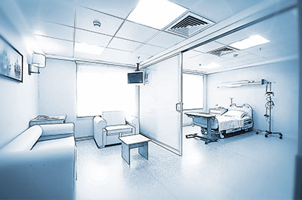

# Preventivo Nuovo Preventivo del 27/03/2017

## Rivenditore



## Cliente

La rapida





|  |  |
| --- | --- |
|  | **Spettabile**  La rapida  Via Einaudi 23  92032, Foggia (FG) |

## Preventivo Nuovo Preventivo del 27/03/2017

## Durata anni 1

**test test**

asdasdasda

sadasdasd

###### La rapida

###### Preventivo Nuovo Preventivo del 27/03/2017

|  |  |  |
| --- | --- | --- |
| Superficie totale MQ 200 | Prezzo Totale | Prezzo Mese |
| Manodopera |  |  |
| Operatore Base | 4661,57 EUR | **388,46 EUR** |
| Totale manodopera | **4.661,57 EUR** | **388,46 EUR** |
| Prodotti |  |  |
| MULTIGIENIC | 442,17 EUR | 36,85 EUR |
| Totale prodotti | **442,17 EUR** | **36,85 EUR** |
| Materiali di consumo |  |  |
| Panno codice colori | 75,00 EUR | 6,25 EUR |
| Totale materiali di consumo | **75,00 EUR** | **6,25 EUR** |

###### La rapida

###### Preventivo Nuovo Preventivo del 27/03/2017

|  |  |  |
| --- | --- | --- |
| Superficie totale MQ 200 | Prezzo Totale | Prezzo Mese |
| Attrezzature |  |  |
| Carrello di servizio | 170,00 EUR | 14,17 EUR |
| Rotolo carta 800 strappi | 66,00 EUR | 5,50 EUR |
| Totale Costi generali | **0,00 EUR** | **0,00 EUR** |
| Altri costi |  |  |
| Totale Altri costi | **0,00 EUR** | **0,00 EUR** |
| Totale generale | **5.414,74 EUR** | **451,00 EUR** |
| A MQ | 27,07 EUR | 2,26 EUR |